Муниципальное бюджетное общеобразовательное учреждение
«Средняя общеобразовательная школа № 4»
г. Рассказово

Творческий проект
Декоративное панно из кожи
«РОЗЫ»

Автор: Валерия,
учащаяся 3-З класса

Руководитель: Турсина А.Н.
учитель начальных классов

Рассказово
2017

Содержание

- Введение ……………………………………………………2
- Основная часть. История обработки кожи …………………3
2.1 Экскурсия ООО "Производственная фирма "Раском" …..4-5
2.2. Виды обработки кожи……………………………………….6
2.3. Инструменты и материалы…………………………………..7

2.4. Правила технике безопасности при работе с кожей…….7
2.5. Подготовка кожи к работе…………………………………..7
- Технологическая карта………………………………………8
- Вывод……………………………………………………….9
- Литература…………………………………………………..9

Приложения 1 Презентация
Приложение 2 Фотоотчёт
Введение.
Кожа – это прекрасный материал для рукоделия. Она пластична, послушна и достаточно прочна. Кожа — один из первых материалов, освоенных человеком. Невозможно найти область, в которой люди не использовали бы кожу: одежда и обувь, доспехи и оружие, емкости для воды и молока, мехи для вина, кожаные деньги, музыкальные инструменты (например, барабаны и волынки). Кожа — материал долговечный. Поэтому старые кожаные вещи могут продолжить свое служение человеку в новом качестве. Поэтому я ни когда не выбрасываю старые кожаные вещи, а использую их для поделок. Материал использую в самых различных направлениях, в начале, я из кожи делала заколки, броши, обереги. Приближался праздник, , и я решила сделать панно из кожи - подарок маме и папе на годовщину свадьбы .
Цель моего проекта:
научиться выполнять декоративное панно из кожи.
закрепить и усовершенствовать навыки работы с кожей.
Задачи:
- освоить технику художественной обработки кожи,
- выполнить подарок маме папе на годовщину свадьбы ,
- участвовать с проектом в
Всероссийском интернет-конкурсе детских проектов по технологии.

2
2. Основная часть
История обработки кожи. Производство и обработка кожи - одно из древнейших занятий человека. Каждый из нас знает, что первобытные люди с успехом использовали шкуры животных, чтобы защитить себя от превратностей погоды. Для славян кочевничество, было старейшим промыслом. Уже в VI-VII веках на Руси были известны различные способы выделки и обработки кож. Особенно развилась художественная обработка кожи на Севере и в Центральной России. Чего только не делали мастеровые того времени из кожи: одежду, посуду, обувь, торбы, футляры. Военный щит из кожи не раз спасал жизнь, а барабан поднимал боевой дух. Вначале это были чисто утилитарные вещи, но в 1350 г.до н.э. нашлись ремесленники с творческим подходом, которые и стали праотцами художественной обработки кожи. В Египте в Долине царей в гробнице Тутанхамона сохранилась расшитая одежда жрецов, в ее отделке использовались техники аппликации и простейшей гравировки. До первой мировой войны из России экспортировали эти предметы, а также некоторые виды кож, превосходившие по своим качествам европейские аналоги. В наш век синтетических материалов кожа не сдала своих позиций. Более того, кожа проникает в новые сферы творчества. Поэтому я и выбрала данный вид рукоделия и хочу выполнить декоративное панно.

3
  - Экскурсия ООО "Производственная фирма "Раском"
ООО "Производственная фирма "Раском", молодое кожевенное предприятие, но своими корнями уходит в начало прошлого века, когда в Рассказово работали кожевники кустари. Со временем они объединялись в артели, затем образовывали промысловую кооперацию, в 1960 году на ее базе был создан кожевенный завод. Второе рождение завод обрел в 1985 году под именем СП "Рассказово-Инвест", когда было начато производство кожевенных товаров на новом производственном комплексе, построенном югославскими специалистами "под ключ". Завод оснащен импортным оборудованием и в последующие годы проходил реконструкцию. В конце 2001 года правопреемником СП "Рассказово-Инвест" стало кожевенное предприятие ООО ПФ "Раском".
Какие же этапы проходит натуральная кожа на современных предприятиях?
Я совершила небольшой экскурс по заводу натуральных кож. Это, конечно, очень маленькая часть тех этапов технологического процесса обработки, в результате которых мы получаем возможность радоваться в нашей жизни вещам и аксессуарам из качественной натуральной кожи.
Первый этап – это вымачивание . После вымачивания шкуры, лишенные волосяного покрова, попадают на первый конвейер. Здесь удаляется часть воды.
Далее для кож наступает один из самых ответственных процессов. В специальных барабанах происходит дубление с помощью специальных химикатов. Из кож выводятся все микроорганизмы, прекращаются естественные процессы. Кожа превращается в стандартный полуфабрикат.
Если кожу химически обработали хромом, она приобретает голубоватый или светло-серый цвет. Когда кожу подвергают дублению с использованием органических дубильных веществ, она становится белая или желто-коричневая.
4
Далее материал проходит процесс двоения. С помощью строгальной машины шкуру расслаивают на два или три слоя, в зависимости от толщины. Получается лицевая сторона и спилок. Из лицевой стороны производят самую качественную и дорогую кожу, а из спилка делают более дешевые кожи. Даже оставшуюся стружку не выбрасывают. Ее используют для приготовления клеев и технического желатина, а также для изготовления прессованной кожи.
Далее кожа попадает в красильно-жировальные барабаны. На этом этапе ей придают такие свойства как: мягкость, износостойкость, упругость, эластичность. Тут же происходит покраска.
Обработанные и окрашенные кожи различного цвета, с различными свойствами проходят процессы специальной сушки. Одним из них является атмосферная сушка.
На всех этапах кожа проходит контроль качества. Во время финишной отделки получают блеск, дополнительные цвета, тиснение, фактуру и прочие спецэффекты.
Кожу нельзя складывать и хранить в сложенном виде, поэтому ее сворачивают в рулоны по нескольку штук.
Теперь я представляю, какой долгий путь проходит каждый кусочек кожи, прежде чем попасть к мастеру в руки. На процесс изготовления кожи затрачивается очень много финансовых средств, это не быстрый процесс. Очень многое зависит и от качества самого сырья, от технологии производства и, конечно же, от профессионализма людей.

5
  - Виды обработки кожи.
Аппликация широко используется в оформлении кожаных изделий, например сумок, поясов. Для выполнения аппликаций подходят все виды кож. Возможно также сочетание кожи с гобеленом, полотном, вышивкой. Фрагменты аппликаций должны отличаться друг от друга или по фактуре, или по цвету. В выполнении накладной аппликации один материал служит основой, на него накладывается другой материал. Для объемной аппликации используется обычная вата. Термической обработке подвергается любая кожа, как толстая, так и перчаточная. Лучшими для термообработки являются обувные и лаковые кожи. В результате тепловой обработки кожаные элементы становятся выпуклыми.
Последовательность выполнения термической обработки:
1. Из кожи вырезают деталь - кружок, овал, цветок, лепесток и пр. Надо учитывать, что при термообработке кожи сжимаются (толстые кожи - в меньшей степени, тонкие - в большей), то есть заготовка должна быть чуть больше задуманной детали.
2. Нагревают сковороду, электроплиту, рассекатель пламени (для газовой плиты) или обычную свечу. Когда нагревательный прибор нагреется, уменьшают накал.
3. Изнаночной стороной заготовку кладут на нагретую поверхность. В результате кожа в центре начинает подниматься, а края остаются опущенными на поверхность - деталь принимает полусферическую форму.
4. Необходимо внимательно следить за процессом поджарки, так как тепло, как правило, неравномерно распределяется по нагревательной поверхности. Поэтому для того, чтобы деталь имела правильную форму, ее надо перемещать.
5. Если необходимы одинаковые детали, лучше сделать на несколько заготовок больше, чтобы потом можно было выбрать наиболее схожие.

Соединение деталей кожи выполняется склеиванием, сшиванием, оплеткой, с помощью заклепок. Выбор способа соединения зависит от толщены кожи, размеров деталей и желание использовать соединения в виде украшения.
В своей работе я использовала вид обработки кожи соединение склеиванием и технику художественной обработки кожи.

6
2.3. Инструменты и материалы
Для работы мне потребуются следующие материалы и приспособления:
- кожа, из которой будет изготавливаться панно;
- карандаш или ручка для работы с шаблонами;
- ножницы для раскроя;
- рамка для панно;
- клеенка для работы;
- ткань органза для фона;
- клей «момент» или ПВА
- баллончик с краской

2.4. Правила техники безопасности
1.Соблюдать правила техники безопасности при работе с колющими режущими предметами, ножницами и резаком.
2.Осторожно пользоваться клеем.
3.Шилом при работе, пользоваться аккуратно.
4.При пользовании свечей необходимо работать с пинцетом.
5.Для работы с кожей использовать острые ножницы.
6.Проветривать помещение после каждой работы с клеем.
7.При выполнении аккуратно пользоваться клеем на клеенки.

2.5. Подготовка кожи к работе
Старые кожаные вещи аккуратно распорола, удалила все нитки, клеевые прокладки (у сапог используются только голенища). Для работы мне понадобилась кожа. Кусочки кожи протерла тряпочкой. Наиболее загрязненные места слегка потерла губкой с добавлением «Детского» мыла. По шаблонам обвила лепестки, «трехлистник», детали цветов. Для вырезания использовала ножницы разных размеров. На клеенке оформила цветы и соединила с сердцевиной. После формирования отдельных деталей придала форму и вид изделию.
Покрасила краской с баллончика. Оформила с помощью остатков кожи фон для будущего панно и собрала все в единую композицию.

7
3.Технологическая карта

№ | Описание операции | Эскиз | Оборудование инструменты материалы
1 | Подготовка кожи к работе
2 | Изготовление шаблонов различной величины из картона |  | Ножницы, картон
3 | Вырезание лепестков и деталей цветов из кожи |  | Ножницы, шаблоны, ручка или карандаш
4 | Подготовить лепестки для сборки:  -оформить листья ,  - склеить «трехлистник» из кожи,  - срезать толстые края,  - покрасить в зеленый цвет. |  | Клей, клеенка, краска
5 | Подготовить цветы для сборки:  - склеить края лепестков у цветка,  - оформить середину цветка ,  - собрать цветок,  - покрасить цветок в красный цвет. |  | Клей, клеенка, краска
6 | Подобрать рамку по цвету и дизайну панно, оформить фон . |  | Рамка, клей, клеенка,
7 | Собрать панно в единое композиционное решение. |  | Клей
8 | Проверить качество работы.

Рамка от старой картины, старые кожаные вещи, остатки обоев после ремонта это все использовалось для моего панно. Все это не дальновидная хозяйка выбрасывает на мусорку, а я использовала в своей работе панно.

Себестоимость изделия
- Клей – 36 рублей
- Рамка от старой картины
- Кожа – старые вещи
- Акриловые краски-60 рублей
- Свечка- 8 рублей

Итого –104 рубля
8
4. Вывод
Работа над декоративным панно мне очень понравилась. Цель проекта мною достигнута, я выполнила декоративное панно из кожи.
При выполнении освоила технику художественной обработки кожи. Подарила панно своим родителям на годовщину свадьбы.
На работу ушло меньше времени, чем я ожидала. Мои родители была довольны подарком, они всегда хотели иметь, что-то оригинальное и красивое.
Мой подарок полностью удовлетворил их потребности, а главное оказался не дорогим и индивидуальным, ведь такого панно нет ни у кого. Я считаю, что достигла тех целей, которые ставила перед собой вначале работы.
5. Литература.
- Современная энциклопедия домашнего хозяйства “Рукоделие для всей семьи”.
- Жукова О.Г. кожа в умелых руках. М.: Знание, 1996.
- Журнал “Сделай сам”. №4, 1991.
- Журналы “Крестьянка”, 1999 – 15с.
- ДОМАШНЯЯ БИБЛИОТЕКА - ЛИНЬ В.В. - ОБРАБОТКА КОЖИ И МЕХА.
- Книга «Художественная обработка кожи» автор Андрианова Т.М.

9
Экскурсия ООО "Производственная фирма "Раском"
Приложение 1 Фотоотчёт.
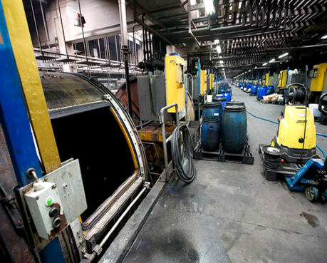
Рис.1 Отделочный цех.
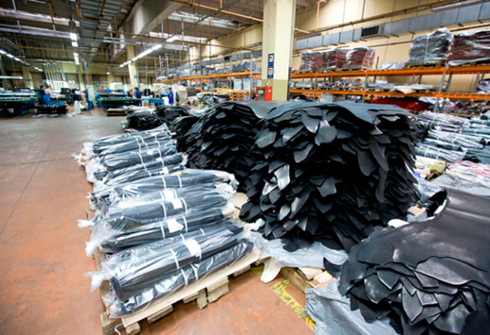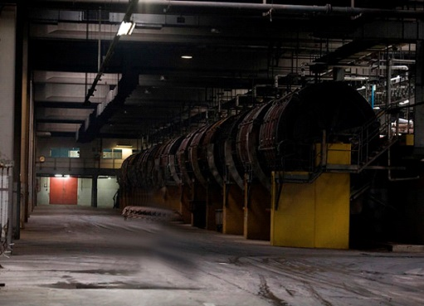
Рис.2 Цех контроля и качества . Рис .3 Цех по выделке.
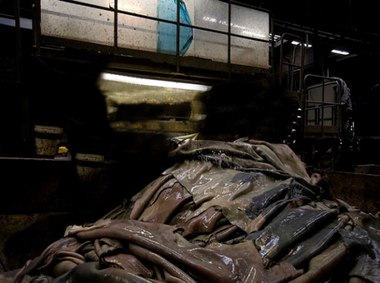
Рис.4 Цех по первичной обработке.

10
Моя работа (поэтапное создание)
Приложение 2 Фотоотчёт.
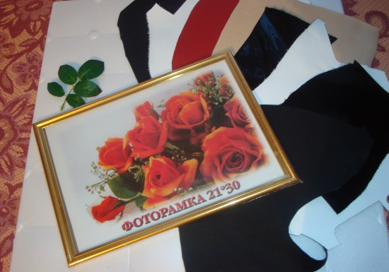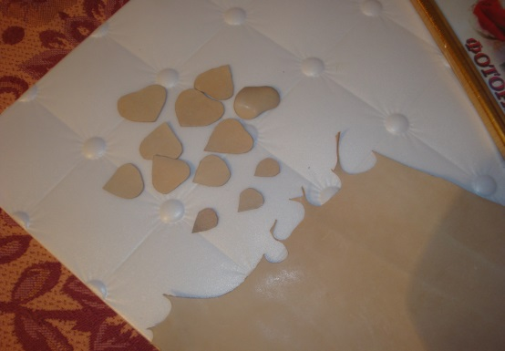
Рис.1 Для выполнения работы потребуется.
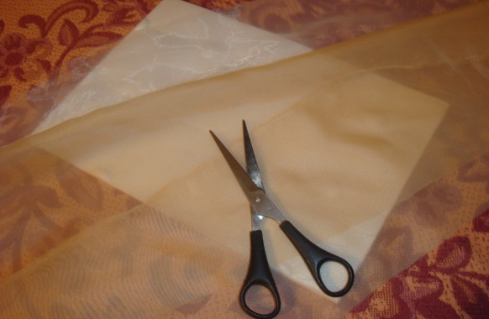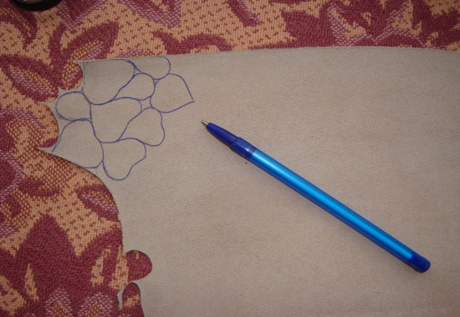

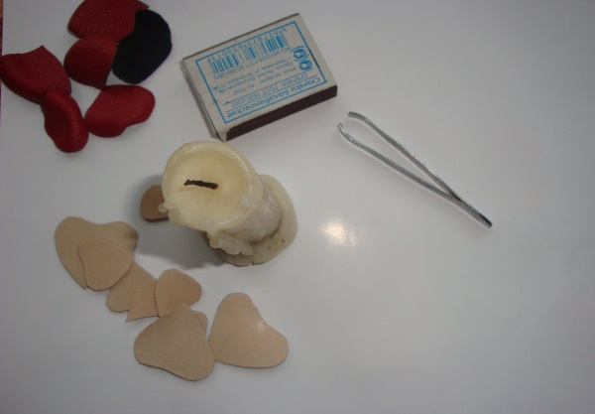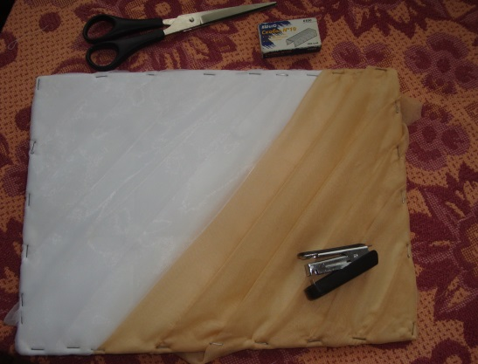
Рис.2Оборудование, инструменты и приспособления.

11
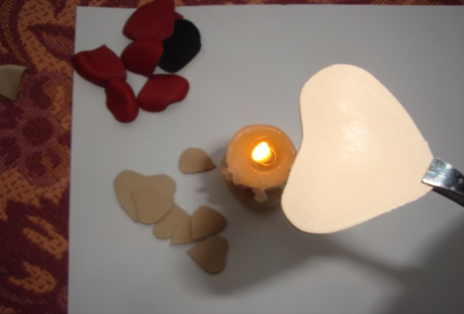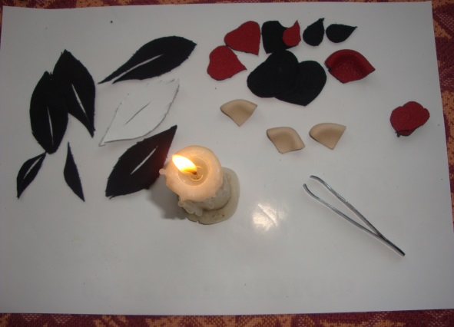

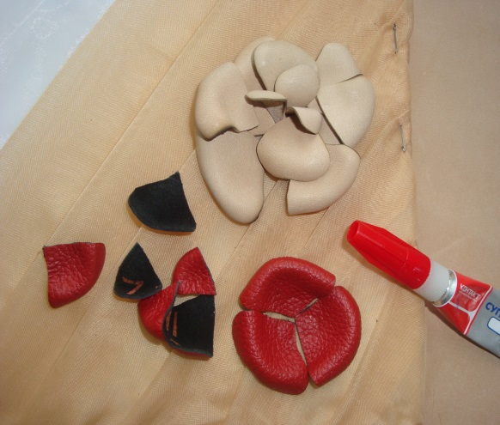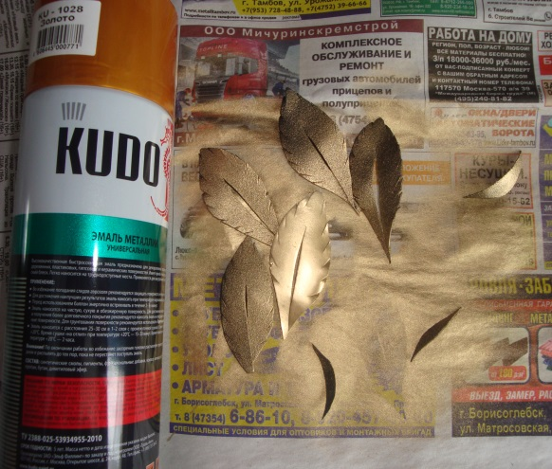
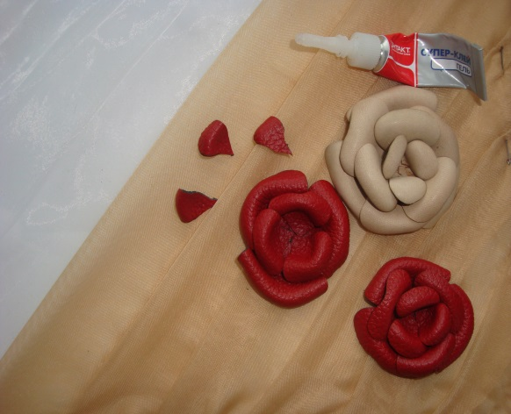
Рис.3Самый интересный момент. Создаем объем панно.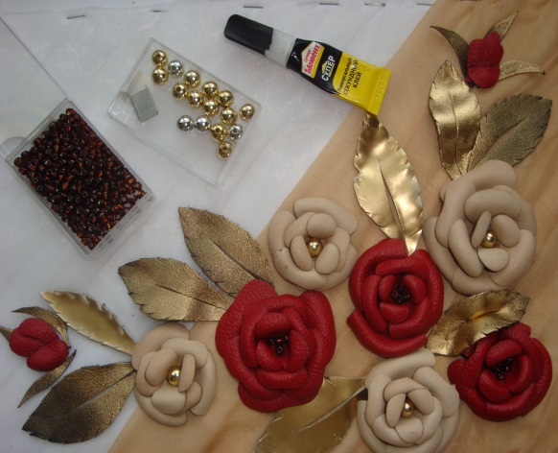
Рис 4Составляем композицию будущего панно.

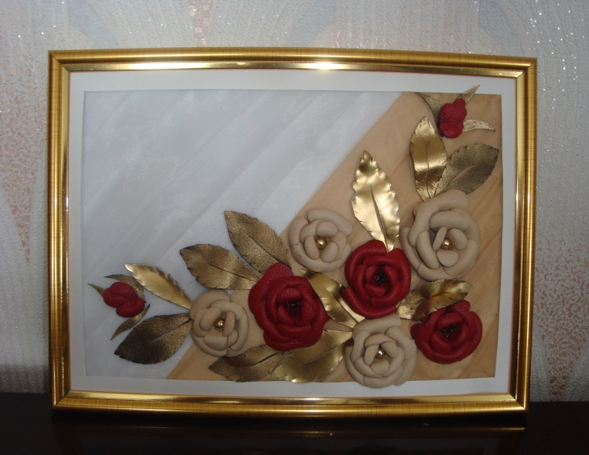
Рис.5Ну вот и всё, панно готово.
